学生活动厅简介

概述
汕头大学正筹备在新图书馆底层设立一个学生活动厅供学生娱乐、消遣，包括健身房、更衣间、攀岩室和公用休息厅。
攀岩室
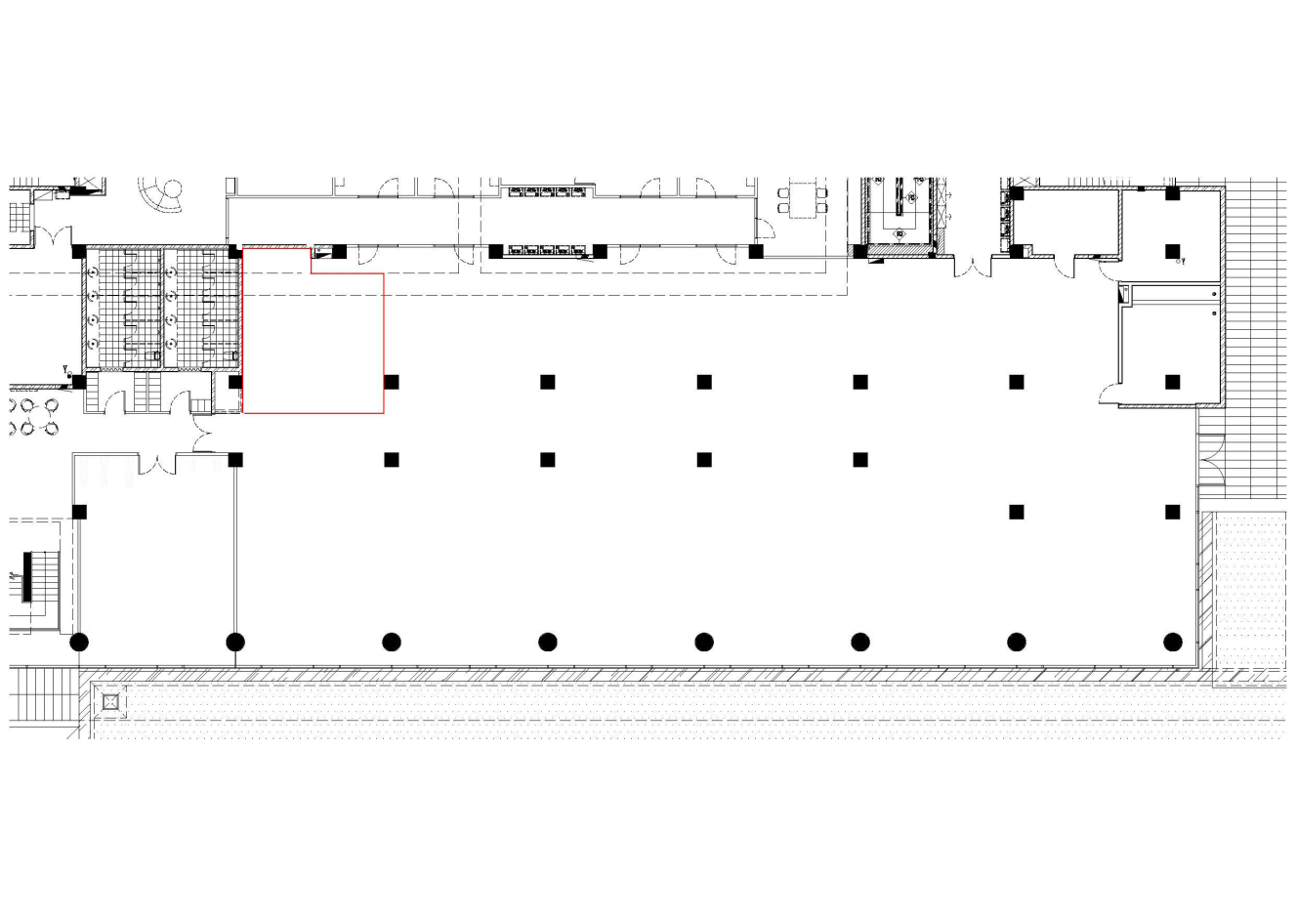
健身房
更衣间
学生活动厅/公用休息厅

目标:
- 学生活动厅由学生自己进行设计和管理，每一个团队应由五个学生组成，为了加强不同学科学生交流，要求团队成员起码有来自三个不同学院。学生团队以投标的方式提交计划书，由专家组评审（专家组成员稍后确定。）
- 按照真实商业模式设立、设计和管理学生活动厅，尽量模拟现实生活。
- 李嘉诚基金会作为赞助机构为学生提供资金。学生制定一个条理清晰的商业计划书，详述有关学生活动厅的设计与管理。
- 学生可从其他机构（可口可乐，中国移动等）获得赞助，以支持学生活动厅的运营。学生每年必须结算账户。如有盈利，董事会可考虑给股东分红。

工作计划
- 制定有关商业计划书的投标要求/标准。
- 通过团委、学生会、各学院（书院）等不同渠道向学生招标。
- 召集感兴趣的学生，简单介绍有关情况。
- 来自不同专业背景的学生组队并开始撰写商业计划书。
- 学生团队在学期尾提交商业计划书供专家组评审。
- 经过专家组的评审，选出3至4份商业计划书进行复审。入选团队的学生将在同学中进行游说，让支持者在呈请书上签名。
- 第二学期初，学生递交呈请书， 专家组对各团队进行面试，选出优胜团队。
优胜团队将成为负责学生活动厅的董事会，在呈请书上签名的同学成为股东加入股东大会。股东大会将在规定的时间内民主选举出新一届董事会及一名董事长（建议模仿美国议会选举，每隔1到2年 对董事会1/3的成员进行换选。）

